DP1 2020-2021

Documento de Requisitos y Análisis del Sistema

Proyecto QPlan

## https://github.com/gii-is-DP1/dp1-2020-g3-13

# Miembros:

* Baños González, Alejandro
* Flores Rodríguez, Román
* Gutiérrez Ceballos, Pablo
* Ibáñez Montero, Julia
* Meca Sánchez, Andrea
* Pérez Sosa, Ezequiel

Tutor: García Rodríguez, José María

# GRUPO G3-13

## Versión 1.0

08/11/2020

## Historial de versiones

*Estos son ejemplo del contenido que debería tener el historial de cambios del documento a entregar a lo largo de los sprints del proyecto*

|  |  |  |  |
| --- | --- | --- | --- |
| Fecha | Versión | Descripción de los cambios | Sprint |
| 08/11/202 | V1 | * Creación del documento * Una descripción a grandes rasgos de la aplicación web que se implementará. * Entidades y relaciones involucradas en la aplicación web (con sus restricciones asociadas al modelo de datos) * Historias de usuario * Mockups * Reglas de negocio a implementar. | 1 |
|  |  |  |  |
|  |  |  |  |
|  |  |  |  |
|  |  |  |  |

# Descripción general del proyecto

La idea del proyecto es hacer una página web desde la que se gestione la compra de entradas y organización de eventos culturales, así como proporcionar a aquel que visite la página toda la información de cada evento y su programación de una manera fácil e intuitiva.

# Tipos de Usuario / Roles

**Usuario sin registrar:** Persona que accede a la página sin estar registrada (usuario y contraseña) que quiere ver la programación e información de los eventos pero no puede comprar entradas. También puede hacer una petición para que le den de alta como organización.

**Cliente:** Persona que accede a la página con un usuario y contraseña que tiene, además de la vista general a la que acceden los usuarios sin registrar, la posibilidad de ver su historial de eventos a los que ha asistido, marcar eventos y organizaciones como favoritos y ver o editar su perfil. El cliente también recibe por correo avisos sobre sus eventos próximos e información sobre organizaciones y eventos favoritos.

**Organización**: Empresa o entidad cuya petición ha sido aceptada (recibe usuario y contraseña) que organiza sus eventos desde la página.

**Administrador**: Persona responsable de aceptar/denegar las peticiones para ser organización y que puede gestionar los lugares y tramos horarios en los que se pueden realizar eventos. También tiene acceso a la información de todos los perfiles registrados en la página.

# Historias de Usuario, casos positivos y negativos

Definir todas las historias de usuario a implementar usando la siguiente plantilla:

**H1-1** Como cliente quiero poder modificar o eliminar mi perfil para tener el control de mis datos de usuario.

**Casos positivos:**

-En caso de que un usuario quiera eliminar su perfil, dentro de su perfil debe de aparecer una opción “elimina cuenta” la cual al marcarse, el sistema debe eliminar la cuenta de la base de datos.

**H1-2** Como cliente quiero poder consultar los eventos organizados para poder estar informado sobre los próximos eventos

**Casos positivos:**

-En caso de que un usuario quiera consultar los eventos a partir del 11/10/20, cuando acceda al calendario, el sistema mostrará los eventos a partir del 11/10/20.

**Casos negativos:**

-En caso de que un usuario quiera consultar los eventos a partir del 11/10/20 y adicionalmente no haya ningún evento programado, cuando acceda al calendario, el sistema mostrará un mensaje diciendo que no hay ningún evento programado.

**H1-3** Como cliente quiero poder comunicarme o consultar con las organizaciones para poder consultar sobre incidencias o información relativa al evento.

**Casos positivos:**

-En caso de que un usuario quiera realizar una consulta a una organización, cuando acceda a la página del evento y haga click en “realizar consulta”, el sistema mostrará una página que el usuario podrá rellenar con su consulta y su correo electrónico, al que le llegará la respuesta a dicha consulta.

**Casos negativos:**

-En caso de que un usuario quiera realizar una consulta a una organización, cuando acceda a la página para rellenar su consulta e introduzca un correo electrónico inválido, el sistema mostrará un mensaje de error que diga: “correo inválido”.

**H1-4** Como cliente quiero poder añadir eventos a favoritos para tener mis intereses sobre los eventos en una lista.

**Casos positivos:**

-En caso de que un usuario quiera añadir un eventos, cuando clicke sobre el botón se deberá añadir a su lista de eventos favoritos.

**H1-5** Como cliente quiero poder eliminar eventos de mi lista de favoritos para actualizar mi lista de intereses

**Casos positivos:**

-En caso de que un usuario quiera poder eliminar un evento de su lista de favoritos, al desmarcar el botón, se actualizará la página y eliminará dicho evento de la lista de favoritos.

**H1-6** Como cliente quiero comprar una o más entradas para poder asistir al evento

**Casos positivos:**

-En caso que un usuario quiera comprar una entrada, cuando pague, el sistema le dará un pdf con sus entradas y un comprobante de pago.

**Casos negativos:**

-En caso que un usuario quiera comprar 5 entradas y adicionalmente no queden suficientes entradas disponibles, cuando seleccione 5 como número de asistentes, el sistema le notificará que no hay entradas suficientes y no se procesará el pago.

**H2-1** Como organización quiero poder modificar o eliminar mi perfil para tener el control de mis datos de organización.

**Casos positivos:**

-En caso de que una organización quiera eliminar su perfil, dentro de su perfil debe de aparecer una opción “elimina cuenta” la cual al marcarse, el sistema debe eliminar la cuenta de la base de datos.

**H2-2** Como organización quiero poder consultar todos los eventos que he organizado anteriormente para poder llevar un historial de eventos organizados.

**Casos positivos:**

-En caso de que una organización quiera consultar sus eventos celebrados previos a la fecha 11/10/20, el sistema deberá proporcionar un historial de los realizados previamente a la fecha 11/10/20.

**H2-3** Como organización quiero poder consultar las facturas para poder llevar un control financiero.

**Casos positivos:**

-En caso de que una organización quiera acceder a las facturas de pagos previos a la fecha 11/10/20, el sistema debe devolver una respuesta historial con todas las facturas previas a la fecha 11/10/20.

**Casos negativos:**

-En caso de que una organización quiera crear un evento y no rellene el nombre del evento, el sistema devolverá un mensaje de error y no creará el evento.

**H2-4** Como organización quiero poder crear uno o varios eventos para poder anunciar y crear mis eventos en la web

**Casos positivos:**

-En caso de que una organización quiera crear un evento, el sistema deberá desplegar un formulario que deberá rellenar con el tipo de evento, una breve descripción del mismo, el nombre del evento, la fecha y hora de inicio, la fecha y hora de finalización y todas las medidas sanitarias que se van a implementar.

**H2-5** Como organización quiero poder alquilar uno o varios pabellones para poder organizar las distintas actividades de mi evento.

**Casos positivos:**

-En caso de que un organizador quiera alquilar los pabellones 1 y 2 para poder organizar actividades, cuando confirme la reserva para los pabellones 1 y 2, el sistema reservará dichos días para la actividad asignada en los pabellones acordados.

**Casos negativos:**

-En caso de que un organizador quiera alquilar los pabellones 1 y 2 para poder organizar actividades y adicionalmente el pabellón 1 ya esté reservado para la fecha seleccionada, el sistema mostrará una advertencia diciendo que el pabellón 1 ya se ha reservado para esa fecha y no podrá procesar la reserva.

**H2-6** Como organización quiero poder fijar los precios de mis entradas, así como la cantidad a la venta y los tipos de entradas disponibles para poder organizar y estimar los ingresos y logística del evento.

**Casos positivos:**

-En caso de que un organizador quiera que el precio de las entradas sea 50€, cuando cree o edite el evento, el sistema mostrará un formulario con el precio de las entradas entre otras variables para que el organizador pueda fijar a 50€ el precio.

**Casos negativos:**

-En caso de que un organizador quiera que el precio de las entradas sea -50€, cuando cree o edite el evento y fije el precio a -50€ en el formulario que mostrará la aplicación, el sistema mostrará mensaje de error que diga: “Las entradas no pueden tener precio negativo.

**H2-7** Como organización quiero poder añadir los sponsors en mis eventos para poder atraer clientes a mis eventos.

**Casos positivos:**

-En caso de que una organización quiera añadir Coca Cola como sponsor a sus eventos, cuando cree/modifique el evento, el sistema debe proporcionar un formulario que deberá ser rellenado con la foto, la página web y la empresa(Coca Cola).

**Casos negativos:**

-En caso de que una organización añada como sponsor a Jägermeister, cuya categoría es +18, y su evento acepte menores de edad, el sistema no debe dejar añadir dicho sponsor.

**H2-8** Como organización quiero poder añadir actividades a mis eventos para poder gestionarlos.

**Casos positivos:**

-En caso de que una organización quiera añadir como actividad a un evento un concierto de rap, el sistema deberá desplegar un formulario donde poder rellenar la temática, una breve descripción de la actividad y la fecha y tramo horario en el que se celebrará.

**Casos negativos:**

-En caso de que una organización quiera añadir como actividad a un evento un concierto de rap y adicionalmente no especifique un tramo horario, el sistema no podrá crear dicha actividad y enviará un mensaje de error.

**H2-9** Como organización quiero poder asignar un exponente a una actividad para añadir toda la información referente a dicha actividad

**Casos positivos:**

-En caso de que una organización quiera poder asignar un exponente a una actividad, cuando introduzca todos los datos del exponente en el formulario y pulse siguiente, el sistema añadirá dicho exponente a la actividad.

**Casos negativos:**

-En caso de que una organización quiera poder asignar un exponente a una actividad, cuando rellene el formulario, si deja el campo nombre vacío, el sistema devolverá un mensaje de error y no añadirá el exponente a dicha actividad.

**H3-1** Como administrador quiero poder listar todos los perfiles de usuario para así consultar información de estos y contabilizar el número de usuarios registrados en la plataforma.

**Casos positivos:**

-En caso de que un administrador quiera listar todos los usuarios del sistema, este debe proporcionar una lista de todos los usuarios.

**H3-2** Como administrador quiero poder eliminar los perfiles de usuario para mantenerlos actualizados y corregir posibles errores en la información perteneciente a dichos perfiles.

**Casos positivos:**

-En caso de que un administrador quiere modificar un perfil de usuario el sistema debe proporcionar todos los datos de este usuario y poder modificarlos.

**H3-3** Como administrador quiero poder listar las peticiones de posibles organizaciones para poder gestionarlas.

**Casos positivos:**

-En caso de que un administrador quiera ver las peticiones actuales para aceptar organizaciones, el sistema deberá proporcionar una lista con todas estas, ordenada por fecha.

**H3-4** Como administrador quiero poder aceptar o rechazar las peticiones de posibles organizaciones para validar dichos perfiles en la aplicación web.

**Casos positivos:**

-En caso de que un administrador quiera aceptar una petición para conceder las claves de organización, el sistema debe proporcionar la información dada por dicha organización y el administrador deberá aceptarla, si se cumplen los criterios.

**H3-5** Como administrador quiero poder listar los eventos para poder gestionarlos.

**Casos positivos:**

-En caso de que un administrador quiera listar todos los eventos, el sistema debe de tener una vista donde se puedan ver todos estos ordenados por fecha.

**H3-6** Como administrador quiero poder modificar o eliminar eventos para poder revisar posibles incongruencias en ellos.

**Casos positivos:**

-En caso de que un administrador quiera acceder a una lista de eventos , el sistema debe proporcionar una vista de todos los eventos organizados por fecha.

**H3-7** Como administrador quiero poder listar los lugares de celebración de eventos para poder realizar operaciones en ellos.

**Casos positivos:**

-En caso de que un administrador quiera acceder a una lista de lugares de celebración, el sistema debe proporcionar una vista de todos los lugares de celebración.

**H3-8** Como administrador quiero poder crear los lugares de celebración de eventos para que las organizaciones puedan elegir esos lugares para celebrar los eventos.

**Casos positivos:**

-En caso de que un administrador quiera editar un lugar de celebración de eventos, el sistema debe proporcionar una página formulario donde se puedan editar cualquier atributo del lugar.

**H3-9** Como administrador quiero poder editar los lugares de celebración de eventos para que las organizaciones puedan elegir esos lugares para celebrar los eventos.

**Casos positivos:**

-En caso de que un administrador quiera crear un lugar de celebración de eventos, el sistema debe proporcionar una página formulario donde se puedan crear cualquier atributo del lugar.

**H4-1**: Como usuario no registrado quiero poder registrarme como cliente para tener acceso a la compra de entradas.

**Casos positivos:**

-En caso de que un usuario no registrado quiera registrarse como cliente para poder comprar entradas, el sistema debe proporcionarle un formulario de registro a rellenar.

**Casos negativos:**

-En caso de que no se rellene el campo email del formulario, el sistema no dejará registrarse.

**H4-2**: Como usuario no registrado quiero hacer una petición para poder registrarme como organización.

**Casos positivos:**

-En caso de que un usuario no registrado quiera hacer una petición para poder registrarse como organización, al hacer click en registrarse como organización en la página de inicio de

sesión, el sistema mostrará un formulario a rellenar por el usuario con los datos de la organización.

**Casos negativos:**

-En caso de que un usuario no registrado quiera hacer una petición para poder registrarse como organización y adicionalmente en el formulario no rellena el campo email, el sistema mostrará un mensaje de error y no procesará la petición.

**Mockup de Interfaz de usuario**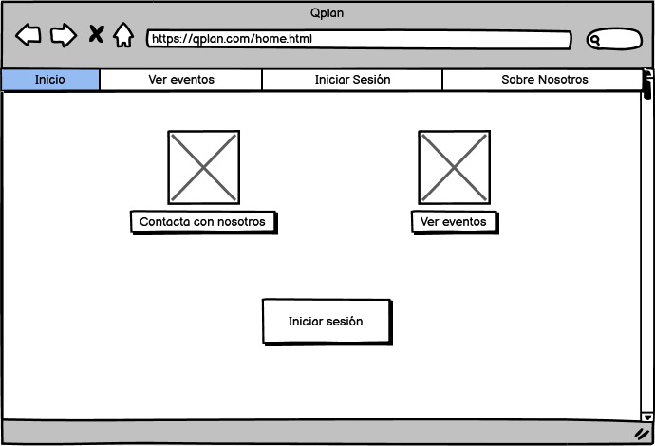

# 

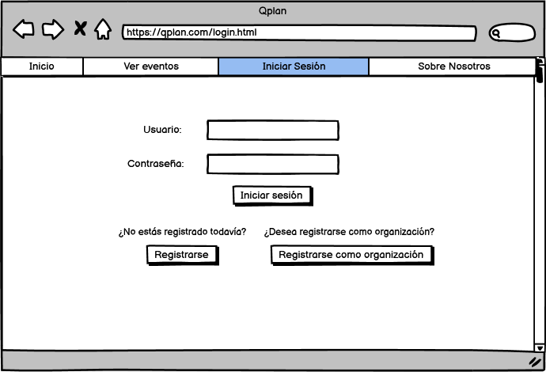

# 

# 

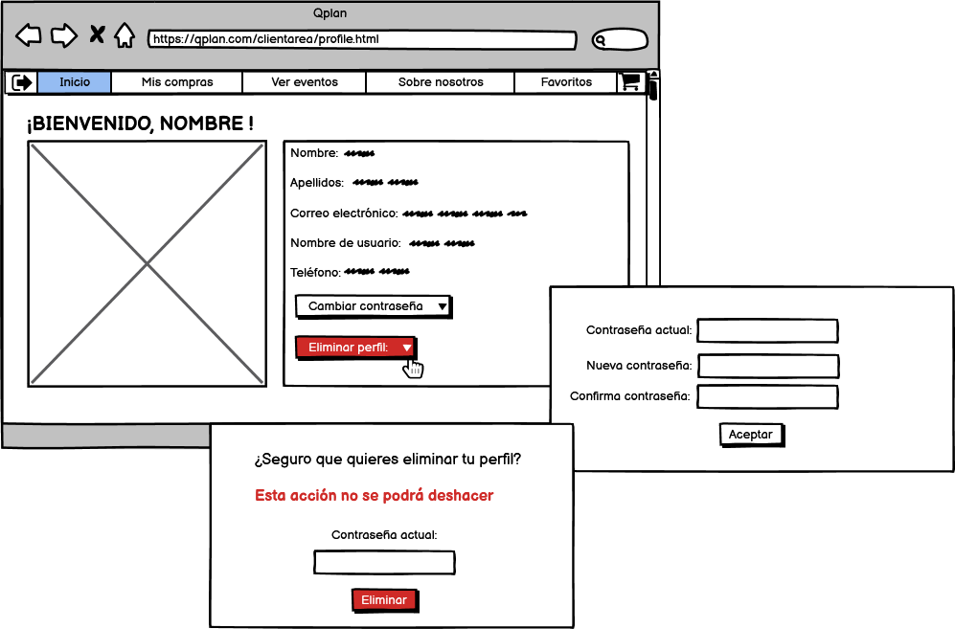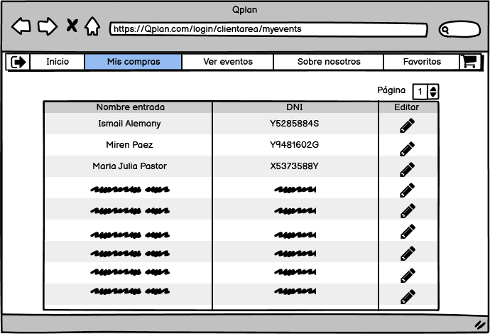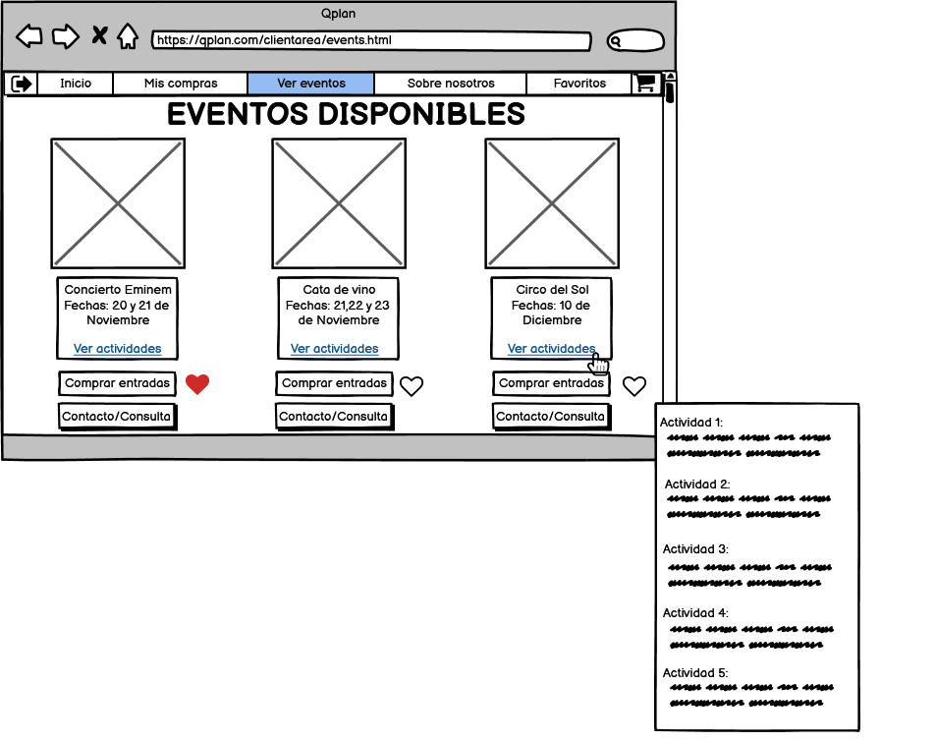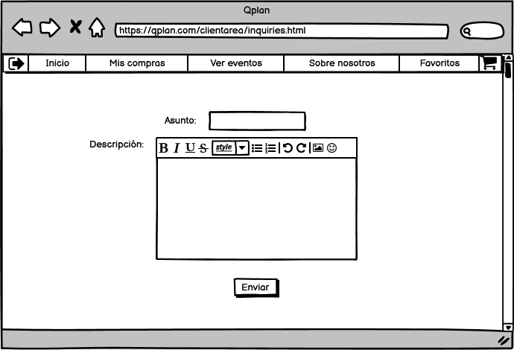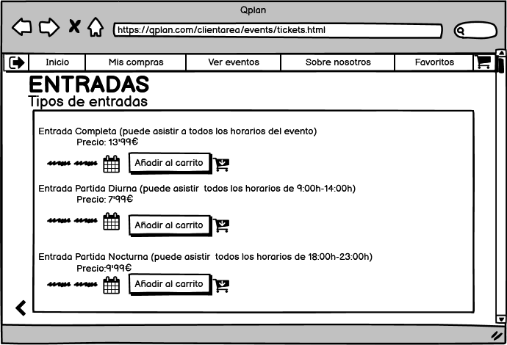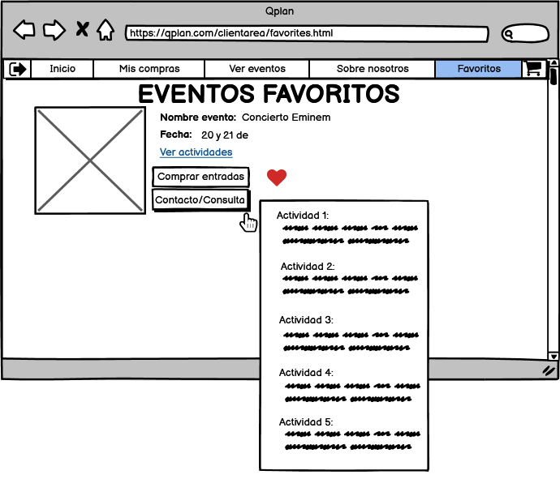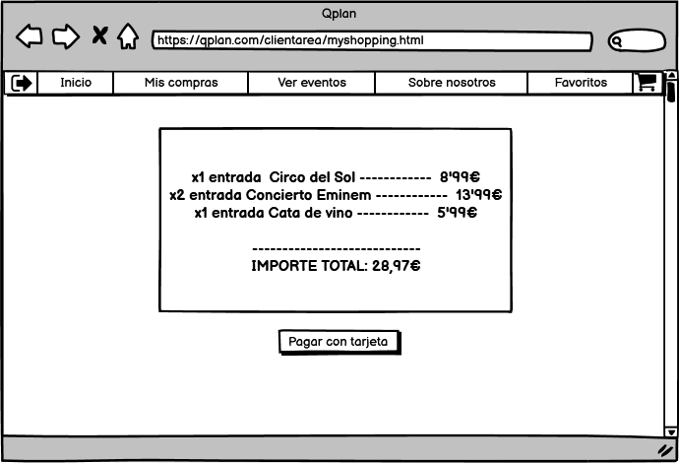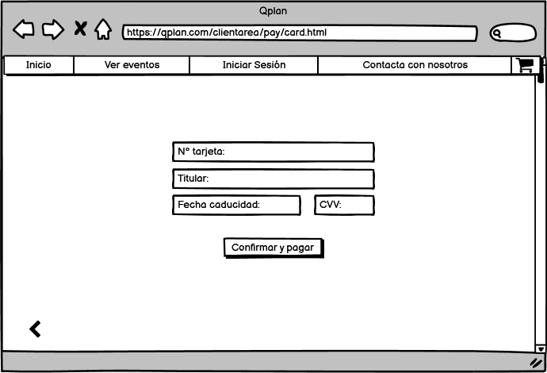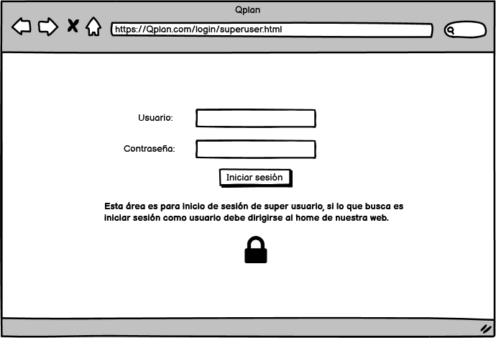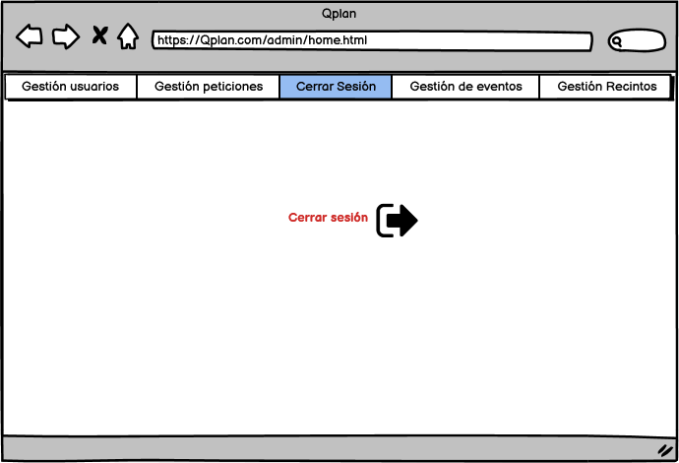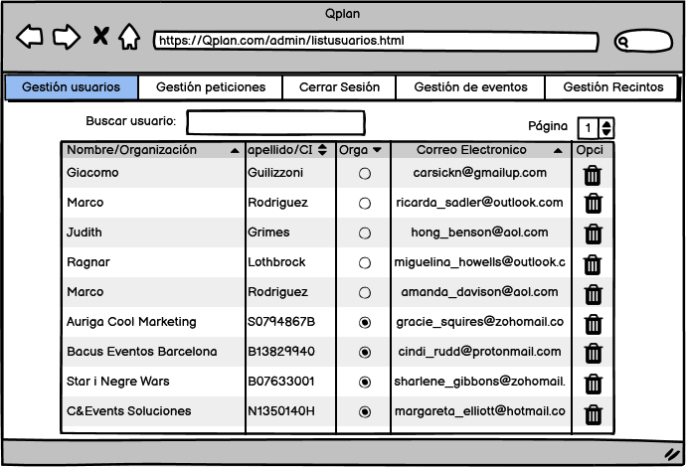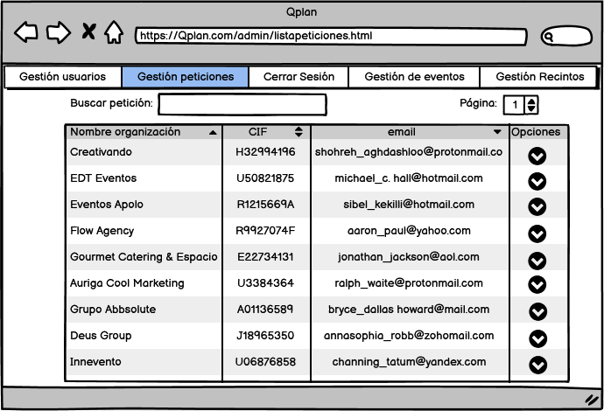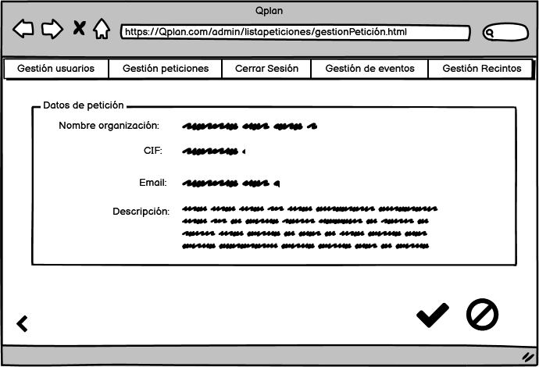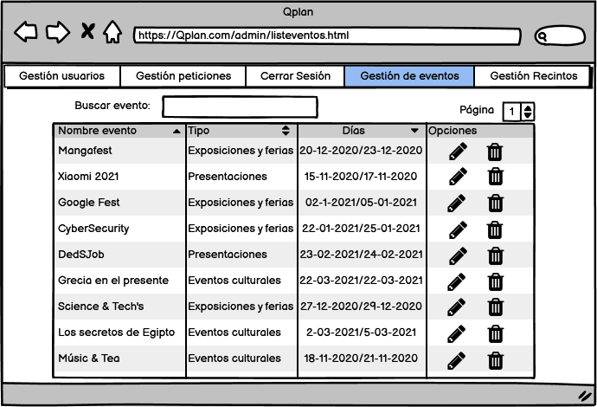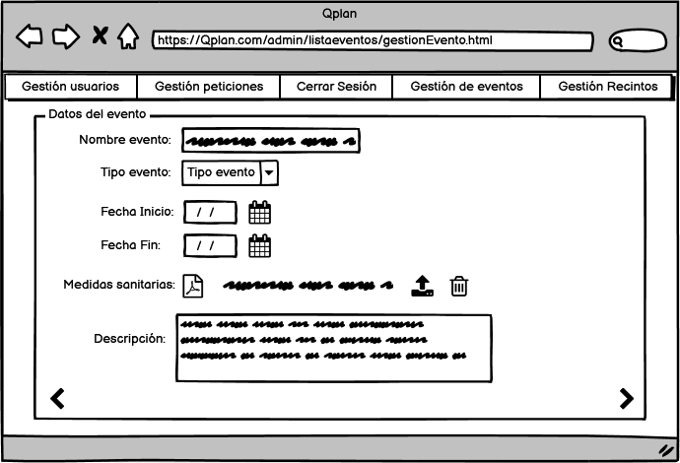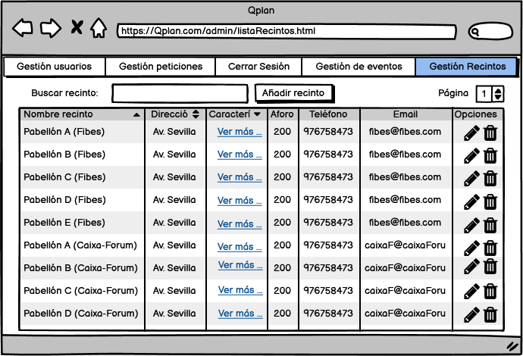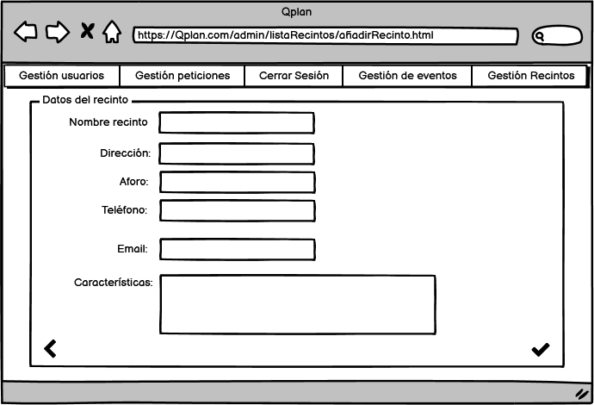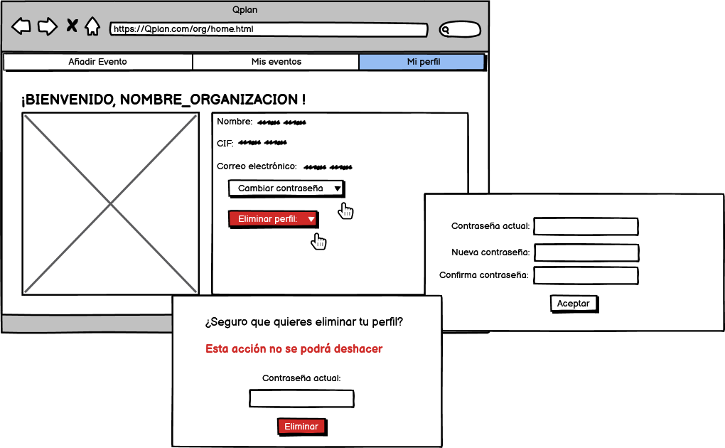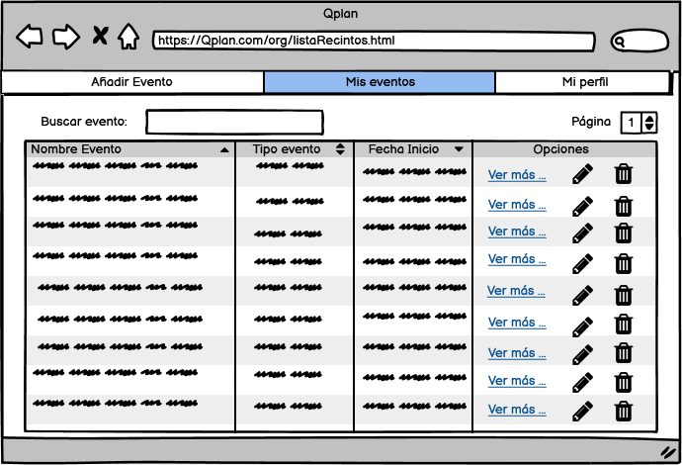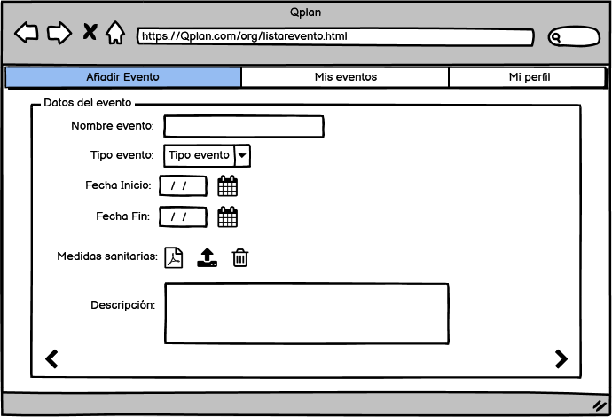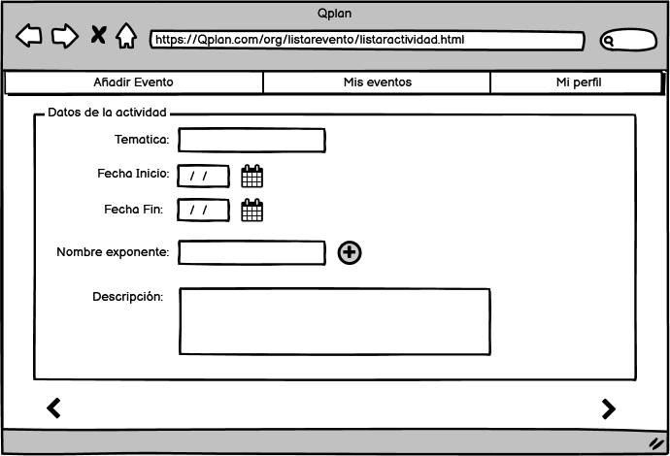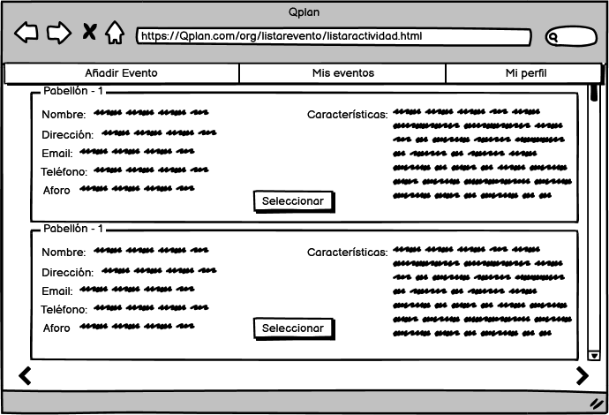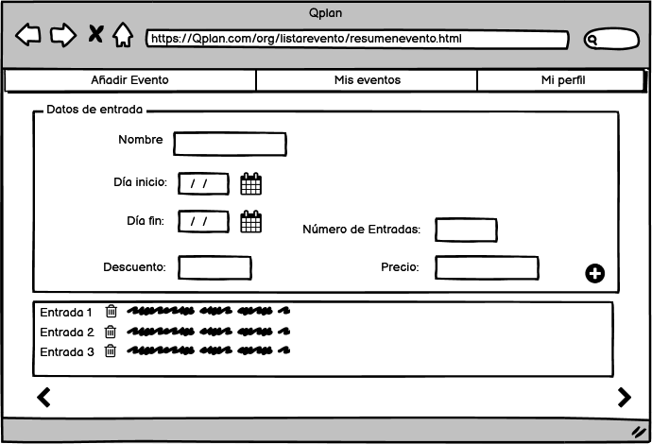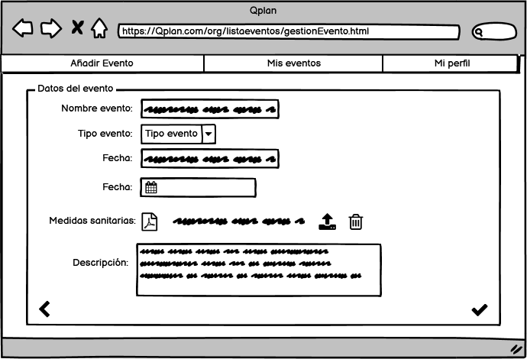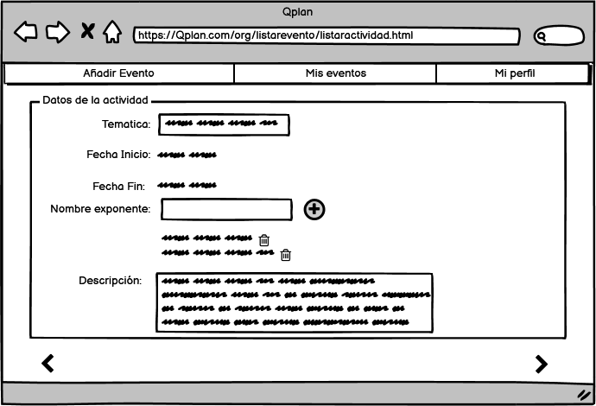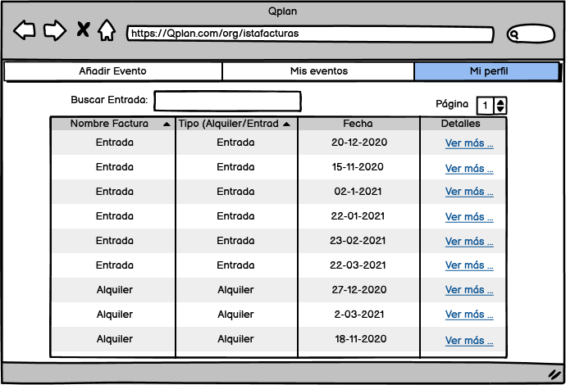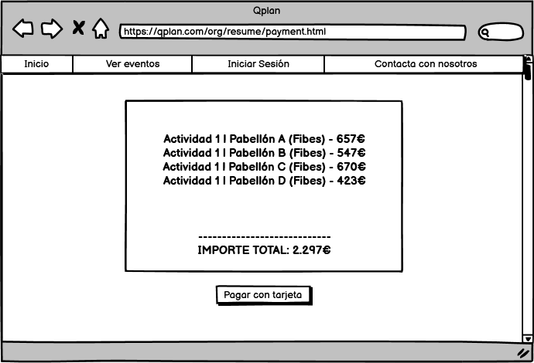

# Modelo de Datos

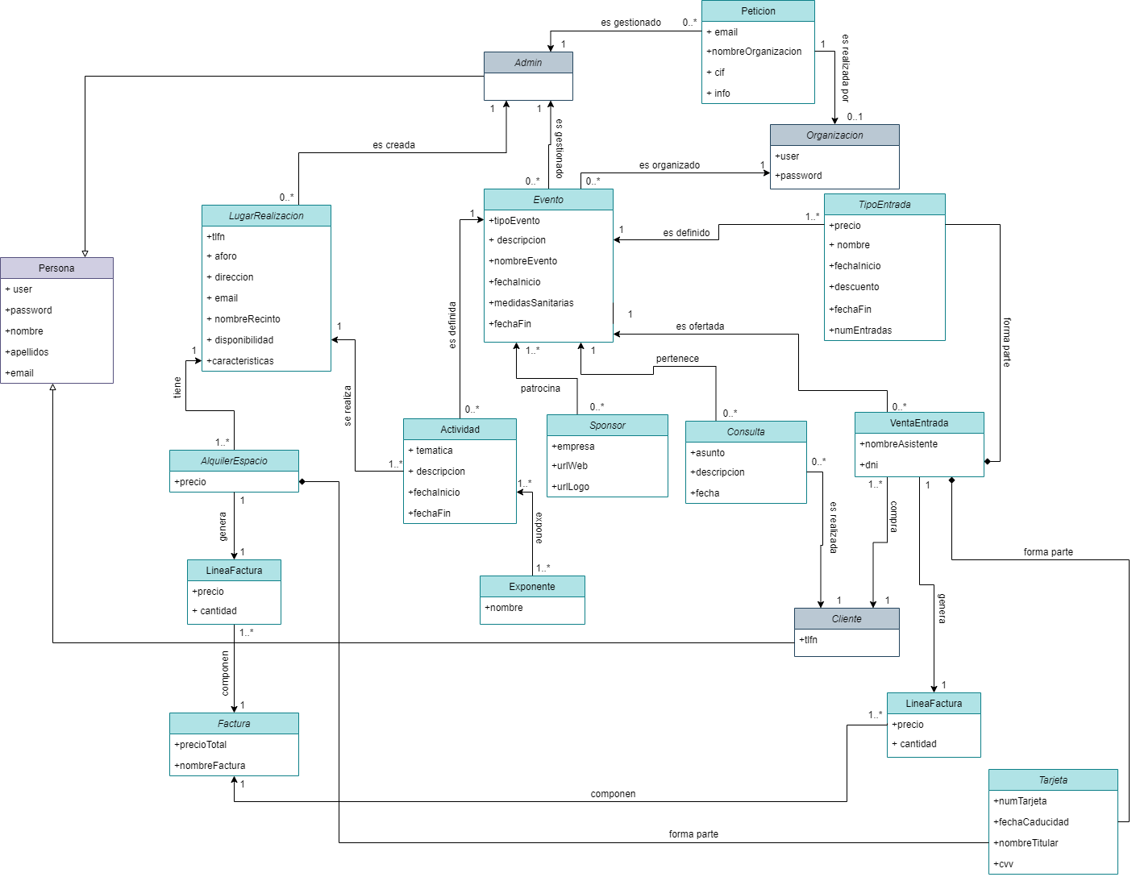

# Reglas de Negocio

*R1 – Obligatoriedad de exponente por actividad.*

Un evento público siempre debe tener al menos un exponente.

*R2 - Comprar entradas genera facturas.*

La compra de una entrada siempre debe generar una factura.

*R3 - Obligatoriedad de taquilla.*

*Cualquier organización a la hora de proponer un evento público solo podrá vender un máximo del 90% del aforo mediante el sistema de venta online, reservándose así el 10% restante para realizarse la venta en taquilla.*

*R4 - Cancelación automática por aforo.*

Un evento organizado durante varios días, de los cuales uno no vende más del 50% de las entradas, será cancelado

*R5 - Compra de entradas.*

*Entendiendo entrada como un pase que acredita la entrada a un evento, en un día en concreto, un usuario no podrá comprar entradas con el mismo nombre de asistente para el mismo evento, es decir tiene que comprar una entrada para cada persona, no todas a su nombre.*

*R6 - Límite de aforo.*

El número de entradas vendidas no podrá ser mayor al aforo máximo permitido.

*R7 - Cancelación de administrador.*

Un administrador podrá cancelar cualquier evento programado.

*R8 - Cancelación de organización.*

Una organización solo podrá cancelar sus propios eventos creados.

R9 - Compra de entradas con evento terminado.

No se puede comprar una entrada para un evento que ya haya ocurrido.

R10 - Entradas tipo pase.

Una entrada de tipo pase solo se podrá vender en el caso de que un evento dure más de un día.

R11 - El alquiler de un espacio siempre debe generar una factura.

Restricciones simples

**RS-1** El calendario no dejará acceder al pago de eventos los cuales ya tengan aforo completo.

**RS-2** Solo se podrán comprar entradas si se tienen fondos en la tarjeta y se ha confirmado el correo electrónico asociado a la cuenta.

**RS-3** Solo se permitirá el acceso a un evento si se cumplen las medidas sanitarias con respecto al COVID-19.

**RS-4** No se podrá alquilar un local que ya esté alquilado para esa fecha.

**RS-5**. Un usuario no se podrá registrar dejando campos vacíos en el formulario.

**RS-6** Se podrá acceder a la ventana de pago si y sólo si el usuario tiene una sesión iniciada.

**RS-7** Solo se podrán realizar consultas que se contestarán por e-mail, por lo que será necesario proporcionarlo al realizar dicha consulta.

**RS-8** Todo evento debe de tener en sus atributos una actividad asociada.

**RS-9** Un evento debe rellenar toda la información proporcionada en el formulario para poder mostrarse de manera correcta

**RS-10** Un sponsor tiene que aportar una imagen o una url referida a una imagen para poder mostrarse dentro del evento.

**RS-12** El precio de una entrada no puede ser menor que 0.

**RS-13** Para procesar un pago, la tarjeta no debe estar caducada.

**RS-14** La fecha de inicio de un evento debe ser antes que la fecha de finalización.

**RS-15** La fecha de inicio de una actividad debe ser antes que la fecha de finalización.

**RS-16** Un evento público no podrá celebrarse a menos que cumpla todas las medidas sanitarias requeridas.

# Planificación

|  |  |  |  |
| --- | --- | --- | --- |
| ***Tipo*** | ***Elemento*** | ***Asignación*** | ***Sprint*** |
| *Entidad* | *Cliente* | *Julia Ibáñez Montero*  *Pablo Gutiérrez Ceballos* | *2* |
| *Entidad* | *Admin* | *Andrea Meca Sánchez*  *Alejandro Baños González* | *2* |
| *Entidad* | *Petición* | *Ezequiel Pérez Sosa*  *Román Flores Rodríguez* | *2* |
| *Relación 1:N* | *Admin-Petición* | *Julia Ibáñez Montero*  *Pablo Gutiérrez Ceballos* | *2* |
| *Entidad* | *Organización* | *Andrea Meca Sánchez*  *Alejandro Baños González* | *2* |
| *Relación 1:1* | *Petición-Organización* | *Julia Ibáñez Montero*  *Pablo Gutiérrez Ceballos* | *2* |
| *Entidad* | *LugarRealización* | *Andrea Meca Sánchez*  *Alejandro Baños González* | *2* |
| *Relación 1:N* | *Admin-LugarRealizacion* | *Ezequiel Pérez Sosa*  *Román Flores Rodríguez* | *2* |
| *Entidad* | *Evento* | *Julia Ibáñez Montero*  *Pablo Gutiérrez Ceballos* | *2* |
| *Relación 1:N* | *Admin-Evento* | *Andrea Meca Sánchez*  *Alejandro Baños González* | *2* |
| *Entidad* | *Actividad* | *Ezequiel Pérez Sosa*  *Román Flores Rodríguez* | *2* |
| *Entidad* | *Bono* | *Julia Ibáñez Montero*  *Pablo Gutiérrez Ceballos* | *2* |
| *Entidad* | *Entrada* | *Andrea Meca Sánchez*  *Alejandro Baños González* | *2* |
| *Entidad* | *Consulta* | *Ezequiel Pérez Sosa*  *Román Flores Rodríguez* | *2* |
| *Entidad* | *AlquilerEspacio* | *Julia Ibáñez Montero*  *Pablo Gutiérrez Ceballos* | *2* |
| *Entidad* | *Exponente* | *Andrea Meca Sánchez*  *Alejandro Baños González* | *2* |
| *Entidad* | *Factura* | *Ezequiel Pérez Sosa*  *Román Flores Rodríguez* | *2* |
| *Entidad* | *LineaFactura* | *Julia Ibáñez Montero*  *Pablo Gutiérrez Ceballos* | *2* |
| *Relación 1:N* | *Organización-Evento* | *Andrea Meca Sánchez*  *Alejandro Baños González* | *2* |
| *Relación 1:N* | *Cliente-Consulta* | *Ezequiel Pérez Sosa*  *Román Flores Rodríguez* | *2* |
| *Relación 1:N* | *Evento-Consulta* | *Julia Ibáñez Montero*  *Pablo Gutiérrez Ceballos* | *2* |
| *Relación 1:N* | *Evento-Actividad* | *Andrea Meca Sánchez*  *Alejandro Baños González* | *2* |
| *Relación 1:N* | *LugarRealización-Actividad* | *Ezequiel Pérez Sosa*  *Román Flores Rodríguez* | *2* |
| *Relación 1:N* | *LugarRealizacion-AlquilerEspacio* | *Andrea Meca Sánchez*  *Alejandro Baños González* | *2* |
| *Relación 1:N* | *Evento-Entrada* | *Andrea Meca Sánchez*  *Alejandro Baños González* | *2* |
| *Relación 1:N* | *Cliente-Entrada* | *Ezequiel Pérez Sosa*  *Román Flores Rodríguez* | *2* |
| *Relación 1:N* | *Evento-Bono* | *Julia Ibáñez Montero*  *Pablo Gutiérrez Ceballos* | *2* |
| *Relación 1:1* | *AlquilerEspacio-LineaFactura* | *Andrea Meca Sánchez*  *Alejandro Baños González* | *2* |
| *Relación 1:1* | *Entrada-LineaFactura* | *Ezequiel Pérez Sosa*  *Román Flores Rodríguez* | *2* |
| *Relación 1:N* | *Factura-LineaFactura* | *Julia Ibáñez Montero*  *Pablo Gutiérrez Ceballos* | *2* |
| *Relación N:N* | *Actividad-Exponente* | *Andrea Meca Sánchez*  *Alejandro Baños González* | *2* |
| *Historia de Usuario* | *H1-1* | *Ezequiel Pérez Sosa*  *Román Flores Rodríguez* | *2* |
| *Prueba* | *H1-1* | *Ezequiel Pérez Sosa*  *Román Flores Rodríguez* | *2* |
| *Historia de Usuario* | *H2-1* | *Julia Ibáñez Montero*  *Pablo Gutiérrez Ceballos* | *2* |
| *Prueba* | *H2-1* | *Julia Ibáñez Montero*  *Pablo Gutiérrez Ceballos* | *2* |
| *Historia de Usuario* | *H4-1* | *Andrea Meca Sánchez*  *Alejandro Baños González* | *2* |
| *Prueba* | *H4-1* | *Andrea Meca Sánchez*  *Alejandro Baños González* | *2* |
| *Historia de Usuario* | *H4-2* | *Ezequiel Pérez Sosa*  *Román Flores Rodríguez* | *2* |
| *Prueba* | *H4-2* | *Ezequiel Pérez Sosa*  *Román Flores Rodríguez* | *2* |
| *Historia de Usuario* | *H3-1* | *Julia Ibáñez Montero*  *Pablo Gutiérrez Ceballos* | *2* |
| *Prueba* | *H3-1* | *Julia Ibáñez Montero*  *Pablo Gutiérrez Ceballos* | *2* |
| *Historia de Usuario* | *H3-2* | *Andrea Meca Sánchez*  *Alejandro Baños González* | *2* |
| *Prueba* | *H3-2* | *Andrea Meca Sánchez*  *Alejandro Baños González* | *2* |
| *Historia de Usuario* | *H3-3* | *Ezequiel Pérez Sosa*  *Román Flores Rodríguez* | *2* |
| *Prueba* | *H3-3* | *Ezequiel Pérez Sosa*  *Román Flores Rodríguez* | *2* |
| *Historia de Usuario* | *H3-4* | *Julia Ibáñez Montero*  *Pablo Gutiérrez Ceballos* | *2* |
| *Prueba* | *H3-4* | *Julia Ibáñez Montero*  *Pablo Gutiérrez Ceballos* | *2* |
| *Historia de Usuario* | *H3-8* | *Andrea Meca Sánchez*  *Alejandro Baños González* | *2* |
| *Prueba* | *H3-8* | *Andrea Meca Sánchez*  *Alejandro Baños González* | *2* |
| *Historia de Usuario* | *H2-4* | *Ezequiel Pérez Sosa*  *Román Flores Rodríguez* | *2* |
| *Prueba* | *H2-4* | *Ezequiel Pérez Sosa*  *Román Flores Rodríguez* | *2* |
| *Historia de Usuario* | *H2-8* | *Julia Ibáñez Montero*  *Pablo Gutiérrez Ceballos* | *2* |
| *Prueba* | *H2-8* | *Julia Ibáñez Montero*  *Pablo Gutiérrez Ceballos* | *2* |
| *Historia de Usuario* | *H2-9* | *Ezequiel Pérez Sosa*  *Andrea Meca Sánchez* | *3* |
| *Prueba* | *H2-9* | *Ezequiel Pérez Sosa*  *Andrea Meca Sánchez* | *3* |
| *Historia de Usuario* | *H2-5* | *Julia Ibáñez Montero*  *Román Flores Rodríguez* | *3* |
| *Prueba* | *H2-5* | *Julia Ibáñez Montero*  *Román Flores Rodríguez* | *3* |
| *Historia de Usuario* | *H2-7* | *Alejandro Baños González Pablo Gutiérrez Ceballos* | *3* |
| *Prueba* | *H2-7* | *Alejandro Baños González Pablo Gutiérrez Ceballos* | *3* |
| *Historia de Usuario* | *H2-6* | *Ezequiel Pérez Sosa*  *Andrea Meca Sánchez* | *3* |
| *Prueba* | *H2-6* | *Ezequiel Pérez Sosa*  *Andrea Meca Sánchez* | *3* |
| *Historia de Usuario* | *H2-2* | *Julia Ibáñez Montero*  *Román Flores Rodríguez* | *3* |
| *Prueba* | *H2-2* | *Julia Ibáñez Montero*  *Román Flores Rodríguez* | *3* |
| *Historia de Usuario* | *H2-3* | *Alejandro Baños González Pablo Gutiérrez Ceballos* | *3* |
| *Prueba* | *H2-3* | *Alejandro Baños González Pablo Gutiérrez Ceballos* | *3* |
| *Historia de Usuario* | *H3-7* | *Ezequiel Pérez Sosa*  *Andrea Meca Sánchez* | *3* |
| *Prueba* | *H3-7* | *Ezequiel Pérez Sosa*  *Andrea Meca Sánchez* | *3* |
| *Historia de Usuario* | *H3-9* | *Julia Ibáñez Montero*  *Román Flores Rodríguez* | *3* |
| *Prueba* | *H3-9* | *Julia Ibáñez Montero*  *Román Flores Rodríguez* | *3* |
| *Historia de Usuario* | *H3-5* | *Alejandro Baños González Pablo Gutiérrez Ceballos* | *3* |
| *Prueba* | *H3-5* | *Alejandro Baños González Pablo Gutiérrez Ceballos* | *3* |
| *Historia de Usuario* | *H3-6* | *Alejandro Baños González*  *Andrea Meca Sánchez* | *4* |
| *Prueba* | *H3-6* | *Alejandro Baños González*  *Andrea Meca Sánchez* | *4* |
| *Historia de Usuario* | *H1-2* | *Román Flores Rodríguez*  *Pablo Gutiérrez Ceballos* | *4* |
| *Prueba* | *H1-2* | *Román Flores Rodríguez*  *Pablo Gutiérrez Ceballos* | *4* |
| *Historia de Usuario* | *H1-3* | *Julia Ibáñez Montero*  *Ezequiel Pérez Sosa* | *4* |
| *Prueba* | *H1-3* | *Julia Ibáñez Montero*  *Ezequiel Pérez Sosa* | *4* |
| *Historia de Usuario* | *H1-4* | *Alejandro Baños González*  *Andrea Meca Sánchez* | *4* |
| *Prueba* | *H1-4* | *Alejandro Baños González*  *Andrea Meca Sánchez* | *4* |
| *Historia de Usuario* | *H1-5* | *Román Flores Rodríguez*  *Pablo Gutiérrez Ceballos* | *4* |
| *Prueba* | *H1-5* | *Román Flores Rodríguez*  *Pablo Gutiérrez Ceballos* | *4* |
| *Historia de Usuario* | *H1-6* | *Julia Ibáñez Montero*  *Ezequiel Pérez Sosa* | *4* |
| *Prueba* | *H1-6* | *Julia Ibáñez Montero*  *Ezequiel Pérez Sosa* | *4* |
| *Regla de Negocio* | *R1* | *Alejandro Baños González*  *Andrea Meca Sánchez* | *4* |
| *Regla de Negocio* | *R2* | *Román Flores Rodríguez*  *Pablo Gutiérrez Ceballos* | *4* |
| *Regla de Negocio* | *R3* | *Julia Ibáñez Montero*  *Ezequiel Pérez Sosa* | *4* |
| *Regla de Negocio* | *R4* | *Alejandro Baños González*  *Andrea Meca Sánchez* | *4* |
| *Regla de Negocio* | *R5* | *Román Flores Rodríguez*  *Pablo Gutiérrez Ceballos* | *4* |
| *Regla de Negocio* | *R6* | *Julia Ibáñez Montero*  *Ezequiel Pérez Sosa* | *4* |
| *Regla de Negocio* | *R7* | *Alejandro Baños González*  *Andrea Meca Sánchez* | *4* |
| *Regla de Negocio* | *R8* | *Román Flores Rodríguez*  *Pablo Gutiérrez Ceballos* | *4* |
| *Regla de Negocio* | *R9* | *Julia Ibáñez Montero*  *Ezequiel Pérez Sosa* | *4* |
| *Regla de Negocio* | *R10* | *Alejandro Baños González*  *Andrea Meca Sánchez* | *4* |
| *Regla de Negocio* | *R11* | *Román Flores Rodríguez*  *Pablo Gutiérrez Ceballos* | *4* |

# Métricas del proyecto

|  |  |
| --- | --- |
| **Métrica** | **Valor** |
| **Nº de entidades (excluyendo actores)** | *14* |
| **Relaciones** | *20* |
| **Relaciones N:N** | *2* |
| **Restricciones Simples** | *16* |
| **Reglas de Negocio** | *6* |
| **Historias de Usuario totales** | *26* |
| **Historias de usuario involucrando 2 o más entidades** | *19* |
| **Historias de usuario involucrando 3 o más entidades** | *7* |
| **Actores** | *4* |

# 